JDBC架构
南向接口 北向接口
北向接口：向上提供的接口
南向接口：向下提供的接口
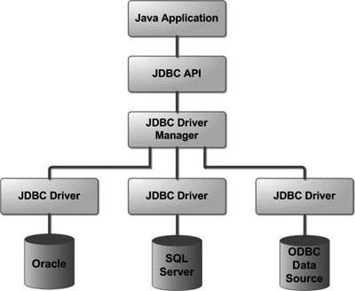
1）JDBC API：提供了应用程序对JDBC的管理连接 北向接口
2）JDBC Driver API ：支持JDBC管理驱动器连接 南向接口

依赖注入优缺点：
优点：
将对象的创建交给外部容器，解耦
使得代码更加灵活

缺点：
在JAVA中基本采用反射的方式实现，会影响性能

JPA Hibernate MyBatis关系 区别
JPA技术：
ORM映射元数据：支持XML和JDK5.0注解，两种元数据。元数据描述对象和表之间的映射关系
JPA的API；用来操作实体对象，从JDBC繁琐的代码解脱：
查询语句（JPQL）：通过面向对象的查询语言查询数据
JPA优点和背景
背景：为简化现有的J2EE和J2SE技术，希望整合ORM技术

优点：
简单方便，面向对象，以面向对象来构建查询语句
高级特性：支持对象的继承 多态

JPA本身是一个ORM规范，对象持久化接口
Hibernate是它的实现，完整的ORM框架
MyBatis 半自动化，需手写SQL

反射：
程序可以访问，检测，修改本身状态或行为的能力

卖火车票可能出现的问题并提出解决方案
短时高并发引发的问题 参考秒杀
比如 超卖问题
比如 同时抢票的并发问题
比如 大量人员登录服务器是否支撑的住

消息型中间件负载均衡

Rocketmq负载均衡
producer发送消息时，轮询所有消息队列，让消息平均落在不同的queue，而queue可以分布在不同broker
consumer在消息订阅的时候，进行负载均衡

Kafka采用分区器
生产者根据分区器将消息投递到指定分区，分区策略根据key，如果key为null，采用轮询的方式，在所有可用分区分别写入消息
不为null，key hash运算，根据key的hash值，将key一样的放入一个分区

云计算iaas paas saas
Infrastructure as a service IAAS
租用IAAS提供的硬件设备，而不是自己购买昂贵的硬件
即付即用的方式从服务提供商租用IT基础结构：服务器，虚拟机，存储空间

Platform as a service Paas
出租客户所需的平台，比如OS,数据库，运行库等，客户直接运行软件

software as a service Saas
软件应用，OS，数据库都部署好了，用户直接管理和使用软件产生的数据

DNA: Distributed Network application
分布式网络结构是由分布在不同地点的计算机系统连成网状结构，每个节点至少有两条链路与其他节点相连。任何一条链路出故障时，数据报文可经其他链路通过，因此网络可靠性较高。
Windows DNA
将PC与Internet统一与集成起来。核心：将Web和客户机/服务器的应用开发模型通过一套公共对象模型集成起来

应用服务器结构
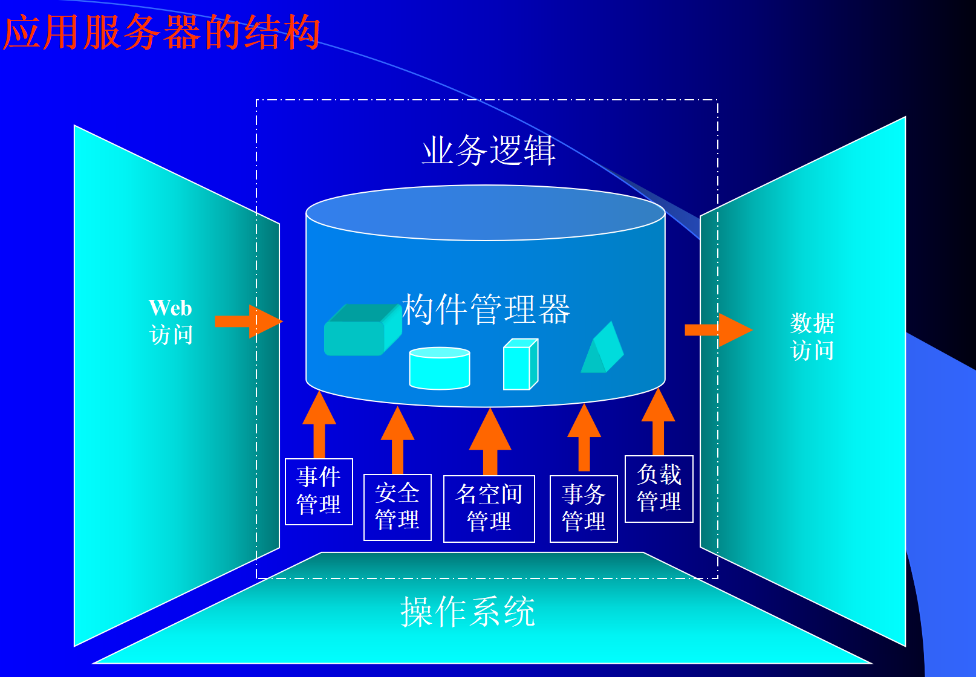

命名服务器 模型 原理
命名服务器提供命名服务的执行环境
命名服务；将名字映射到对象
模型：
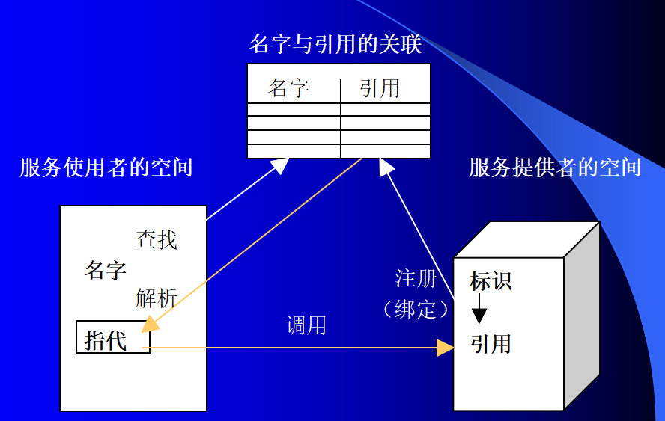
原理：
服务提供者向命名服务器注册，服务使用者根据名字找到对应的对象的引用
然后调用
一般对象的引用保存是一棵树，每个节点引用与名字进行了绑定

RPC技术的发展、什么情况下用
广义发展：
以下按照时间顺序排序
- CORBA：过于复杂
- DCOM，COM+ 只支持windows
- JAVA RMI 只支持JAVA
- .net remoting 只支持.net平台
- XML-RPC，SOAP，WebService(冗余数据多，处理速度慢)
- Hessian（二进制，官方只提供了java的实现）
- JSON-RPC（没有统一实现）
- Microsoft WCF，WebAPI（微软技术整合）
- ZeroC Ice，Thrift，GRPC 跨语言面向对象的回归
业务流程多，分出多模块，比如微服务里使用的dubbo调用就是RPC，解耦

